4. LA PASTANAGA FA TRAMPES.

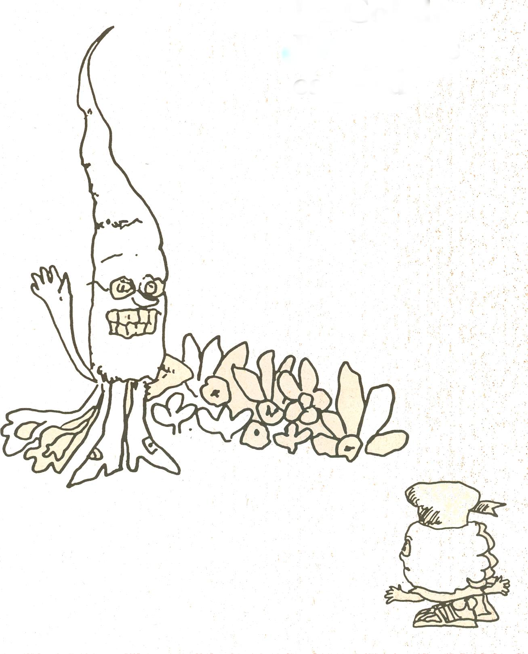
- Adéu a tothom –diu la Col de Brusel·les.
- A reveure –li respon la Pastanaga.
- He d’arribar abans no es faci fosc.

Al tombar un revolt es troba cara a cara amb el Cogombre.
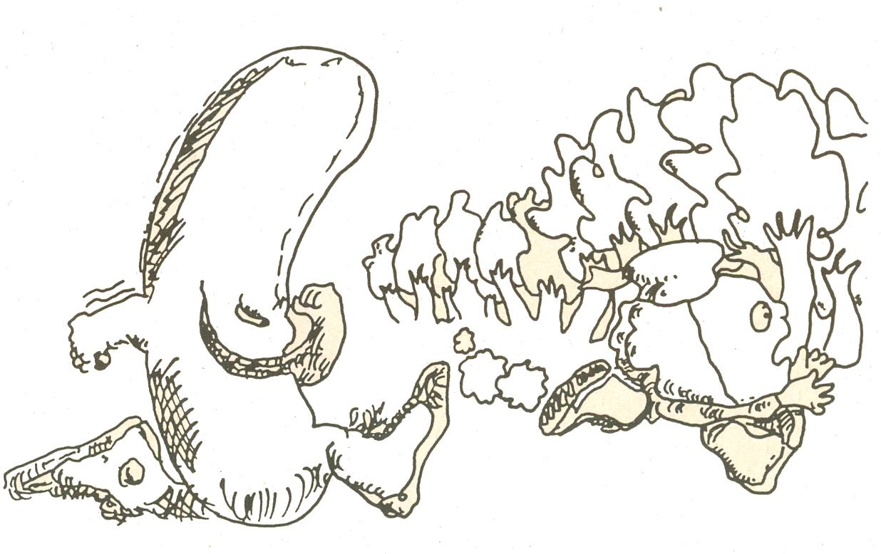

- Vine aquí! –crida el Cogombre.

La Col de Brusel·les té por i surt corrent.

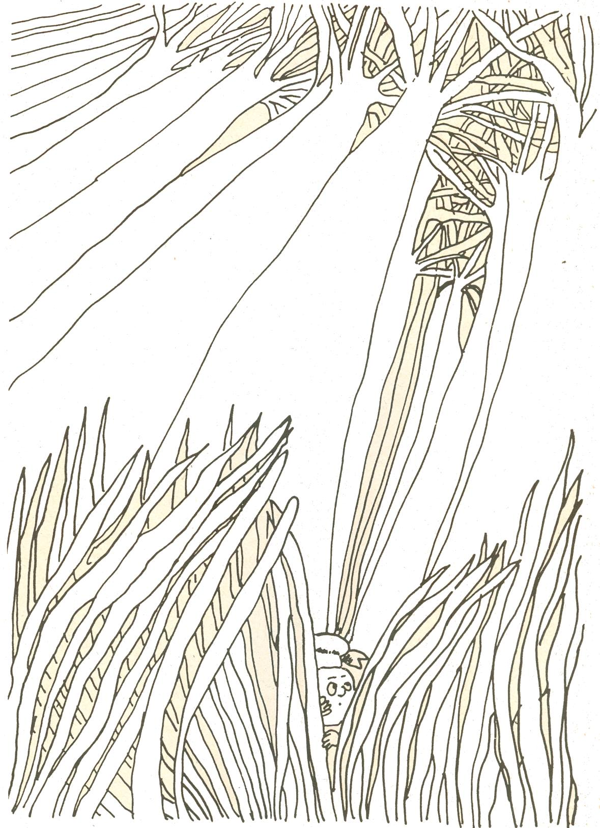

Corre i corre, per fi s’atura i mira al seu voltant. No havia vist mai uns arbres tan grans ni una herba tan atapeïda.

- M’he perdut i comenta a fer-se fosc –es diu la Col de Brusel·les, que té por de la foscor.

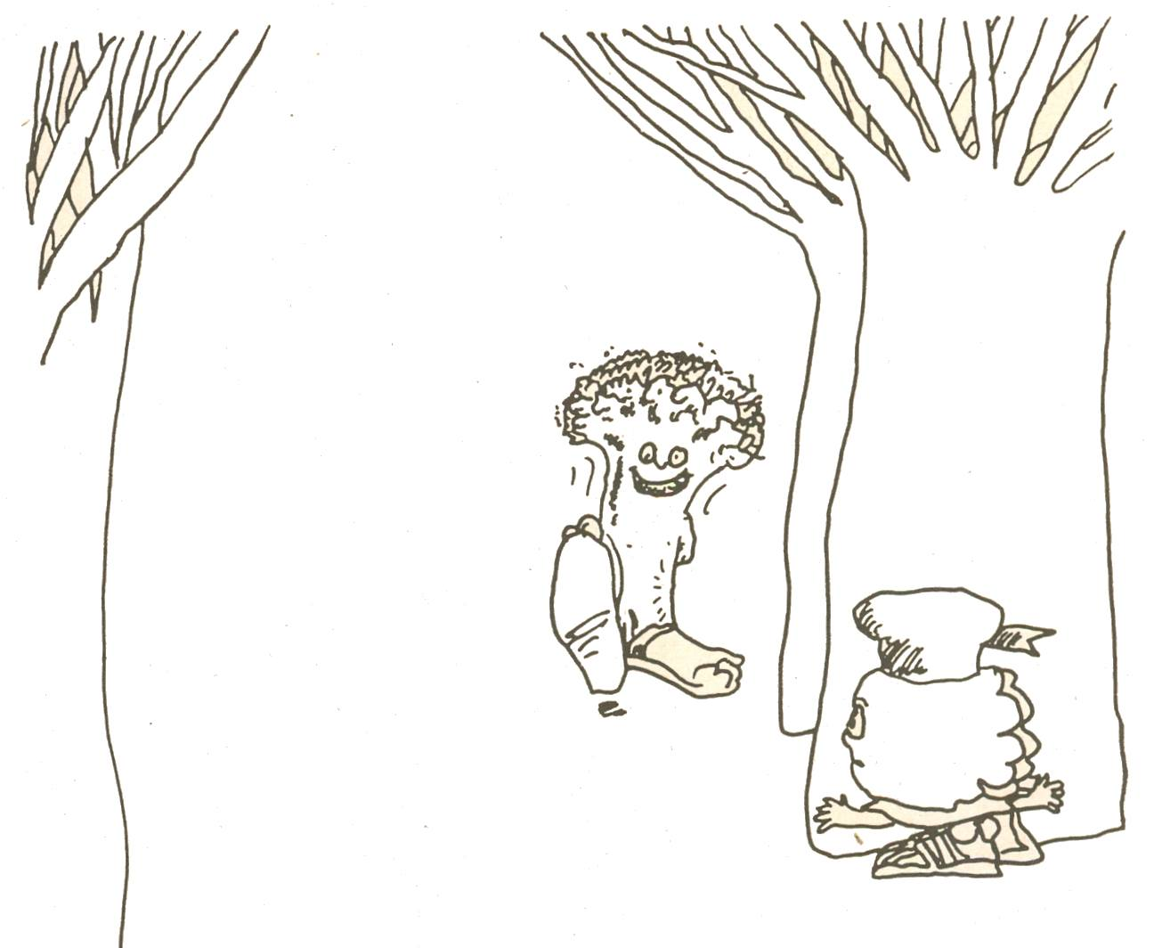

De sobte se sent algú que ve caminant. La Col de Brusel·les s’amaga darrera un arbre.

- Uf! No és el Cogombre, és el Bròquil, el meu cosí.
- El Bròquil m’ajudarà a trobar el camí –pensa la Col de Brusel·les-, però no vull que pensi que sóc estúpida perquè m’he perdut.
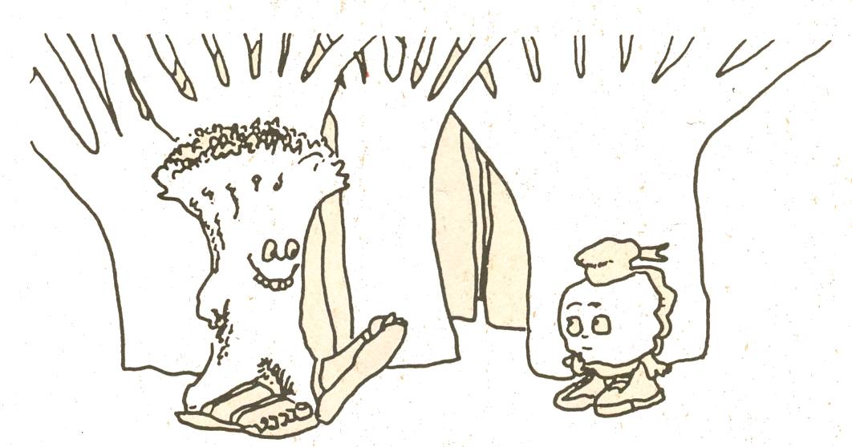
- Hola, Bròquil –diu la Col de Brusel·les.
- Hola, Brusel·les –respon el Bròquil-. Ja saps que ets lluny de casa teva ?
- Si, ja ho sé, casa meva és allà –diu la Col de Brusel·les amb l’esperança que el Bròquil la corregirà si s’equivoca. Però el Bròquil té pressa i no mira en quina direcció assenyala la Col de Brusel·les, i continua el seu camí.

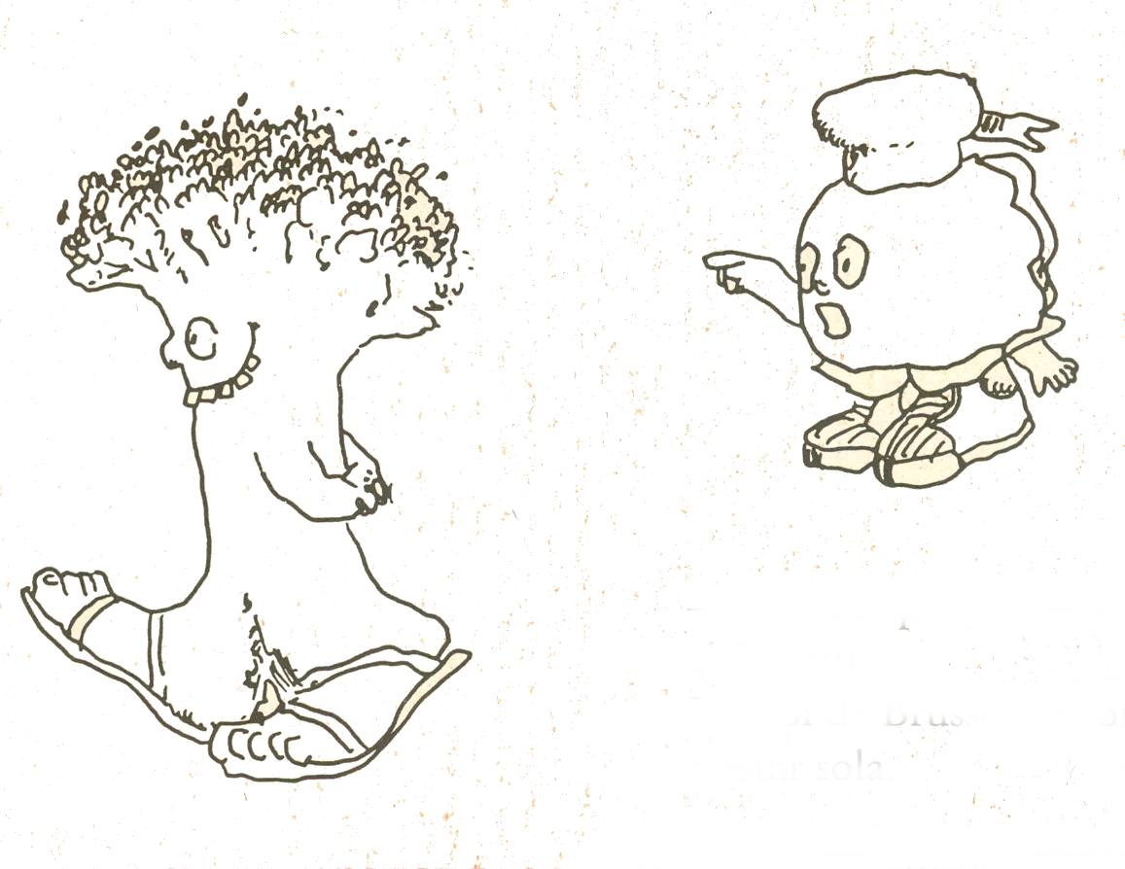
- Fins a la propera –diu el Bròquil.

La Col de Brusel·les torna a estar sola.
S’ha fet de nit i la Col de Brusel·les té cada vegada més por, veu dos ulls que l’espien des de la foscor, l’herba sembla que vulgui agafar-la quan passa.
Sent sorolls estranys i imagina coses arrossegant-se al seu voltant.
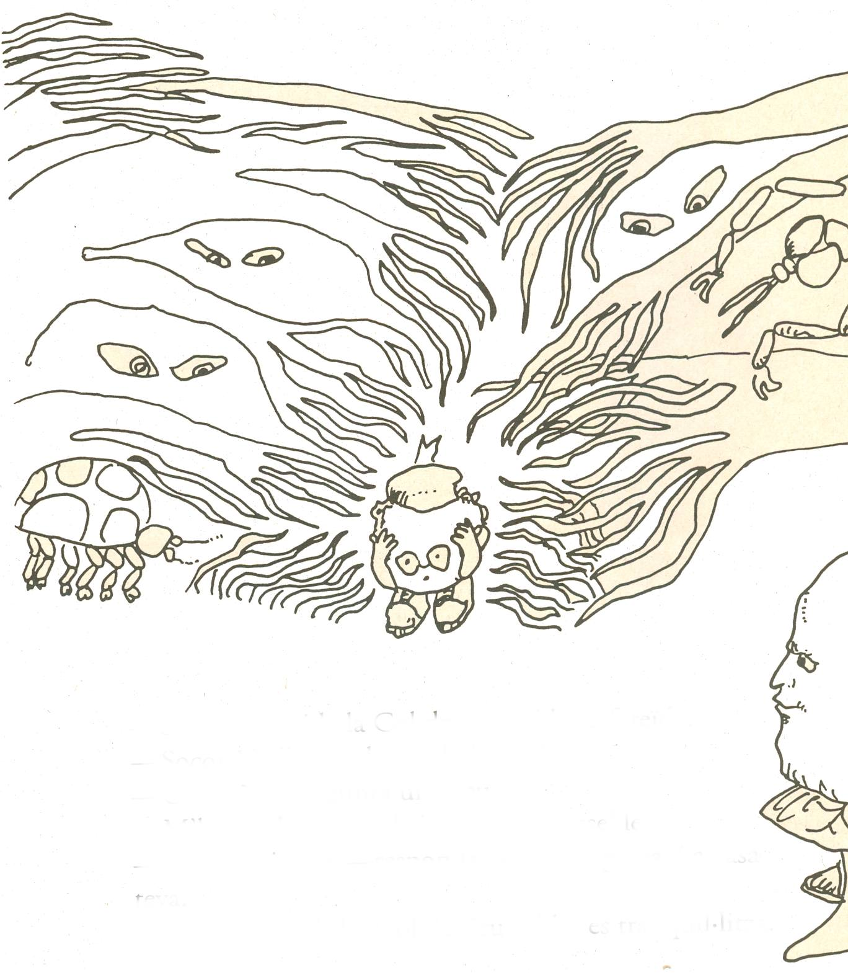

- Socors! –crida la Col de Bruesel·les esfereïda.
- Socors! M’he perdut en la foscor!
- On ets ? –pregunta una veu.
- M’he predut ! –crida la Col de Brusel·les.
- No tinguis por –respon la veu-, et portaré a casa teva.
És el senyor Col. La Col de Brusel·les es tranquilitza.

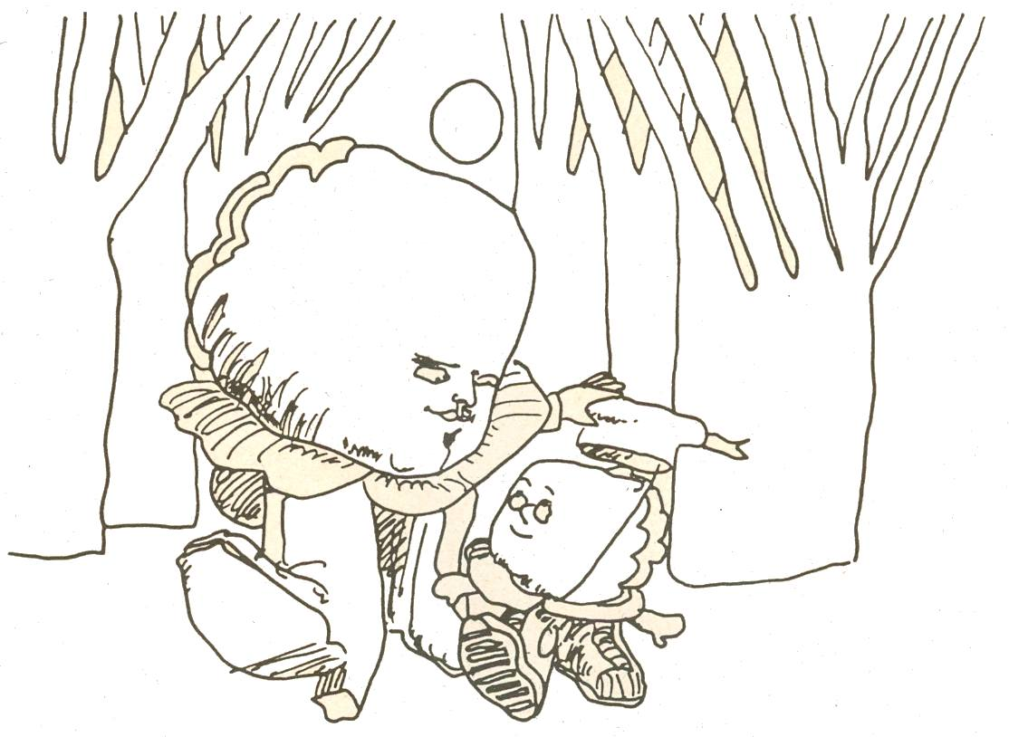
El senyor Col acompanya la Col de Brusel·les fins que la casa és ben visible.

- A partir d’aquí aniràs tota sola –diu el senyor Col.
- No!, estigueu-vos amb mi, no sé on sóc –exclama la Col de Brusel·les, que no vol semblar poruga.
- Vés-hi –respon el senyor Col-, em quedaré aquí fins que hi arribis.

Llavors la Col de Brusel·les s’endinsa sola en la foscor. Té molta por, però no li passa res. Un cop a casa, la Col de Brusel·les saluda amb la mà al senyor Col.

- El senyor Col és extraodinari –pensa la Col de Brusel·les- un dia seré com ell.

Fi.

